**Алгоритм с условием** отличается от линейного тем, что на определенном этапе может разветвляться, создавая несколько возможных **ветвлений**. Для лучшего понимания введем на данном этапе понятие **блок-схема**. Это изображение последовательности алгоритма с указанием направления перехода от действия к действию.

Для демонстрации примера алгоритма с условием возьмем знаменитую "Памятку инженерам":

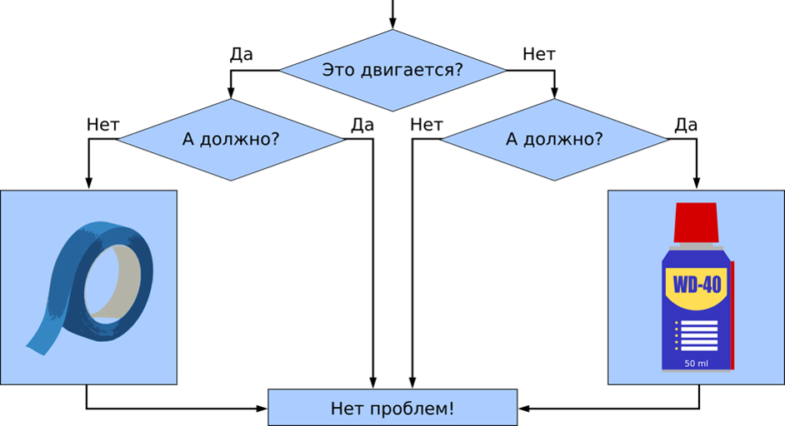

В данном случае есть не просто какая-то одиночная линейная последовательность действий. Данный алгоритм может разветвляться на несколько направлений и могут пересекаться или не встретиться никогда. В данной блок-схеме выбор решения зависит от того, соблюдено ли определенное условие. То есть если идти по ветке двигается-должно-да, то приходим к выводу, что ремонт не требуется. Таким образом мы имеем несколько вариантов возможных решений.

Если мы с вами пишем систему, которая предлагает решение любой инженерной проблемы на основании этой "памятки", то алгоритм будет выглядеть следующим образом:

**1.** запросить информацию "Двигается ли объект";  
**2.** запросить информацию "Должен ли двигаться объект";  
**3.** если объект двигается  
    **3.А.** то:  
         **3.А.1.** если объект не должен двигаться, то сообщить о необходимости применения изоленты;  
   **3.Б.** иначе:  
        **3.Б.1.** если объект должен двигаться, то сообщить о необходимости применения WD-40;

На псевдокоде этот алгоритм можно записать следующим образом:

**01.** output("Объект двигается? Y/N");

**02.** input($answer1);

**03.** output("Объект должен двигаться? Y/N");

**04.** input($answer2);

**05.** **if** ($answer1 == "Y") {

**06.** **if** ($answer2 == "N") {

**07.** output("Используйте изоленту");

**08.** };

**09.** } **else** {

**10.** **if** ($answer2 == "Y") {

**11.** output("Используйте смазку");

**12.** };

**13.** };

**14.** output("Проблема решена!");

Обратите внимание, что мы ввели:

* + управляющие конструкции:
    - * сравнение мы обозначили через знак "==";
      * ввод данных обозначили словом input;
      * вывод данных обозначили словом output;
      * переменные выделили знаком $;
      * условие обозначили как*if* (условие) {действие при выполнении условия} *else* { действие при невыполнении условия}

